Инструкция “Прикрепление пациента
к фельдшерско-акушерскому пункту”

1.Авторизация в ПК-Здравоохранение

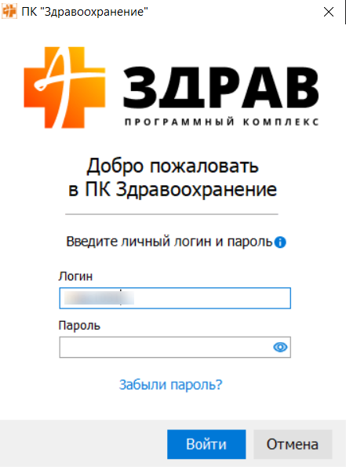

2. Выбор модуля
Из списка модулей выбрать АРМ «Паспорт участка».
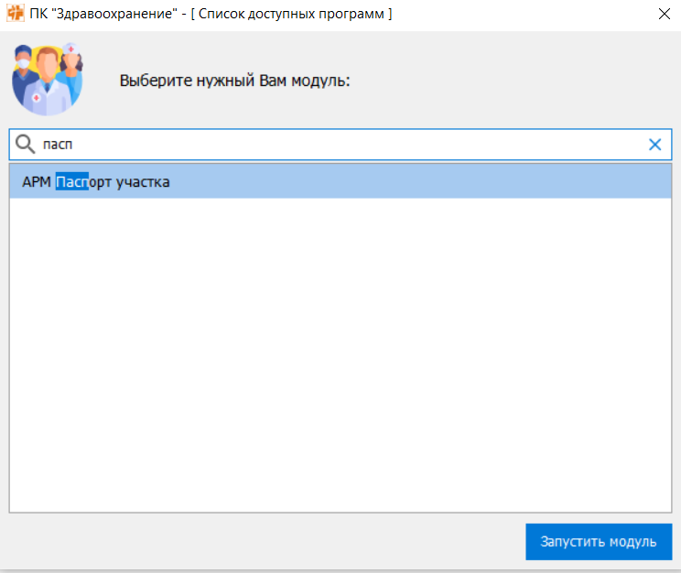

3.Открытие формы АРМ-Паспорт участка.

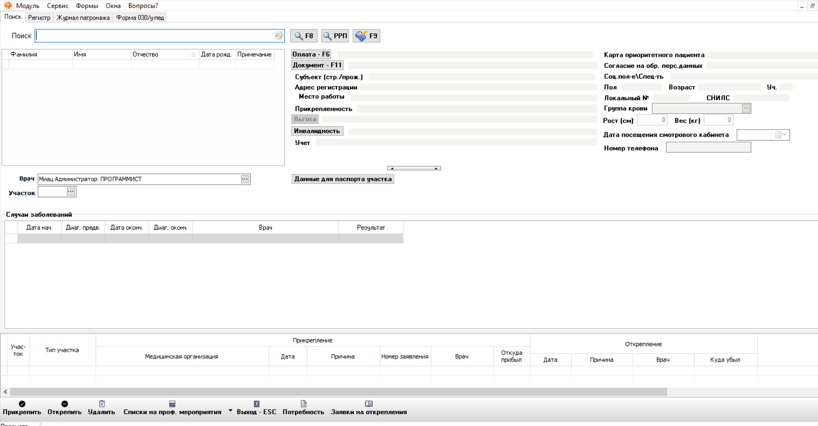
4.Поиск пациента.
В открывшейся форме:
- Нажать на поисковую строку.
- Ввести данные пациента.
- Нажать кнопку поиска [F8].
- Выбрать пациента из списка.
- Нажать кнопку «Прикрепить».

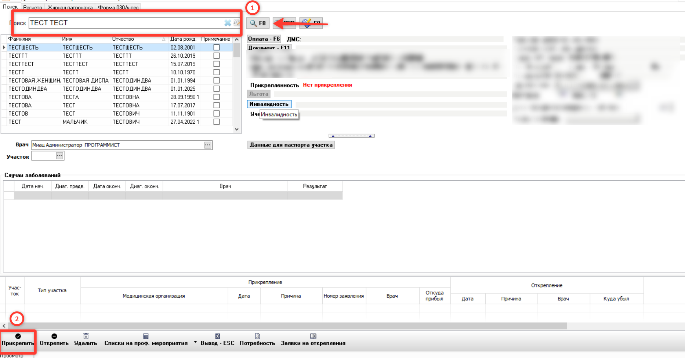

Прикрепление к основному участку

- Нажать на троеточие в поле «Номер участка».
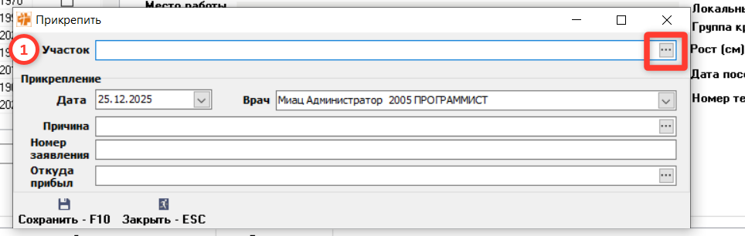

- Из списка участков выбрать № терапевтического участка
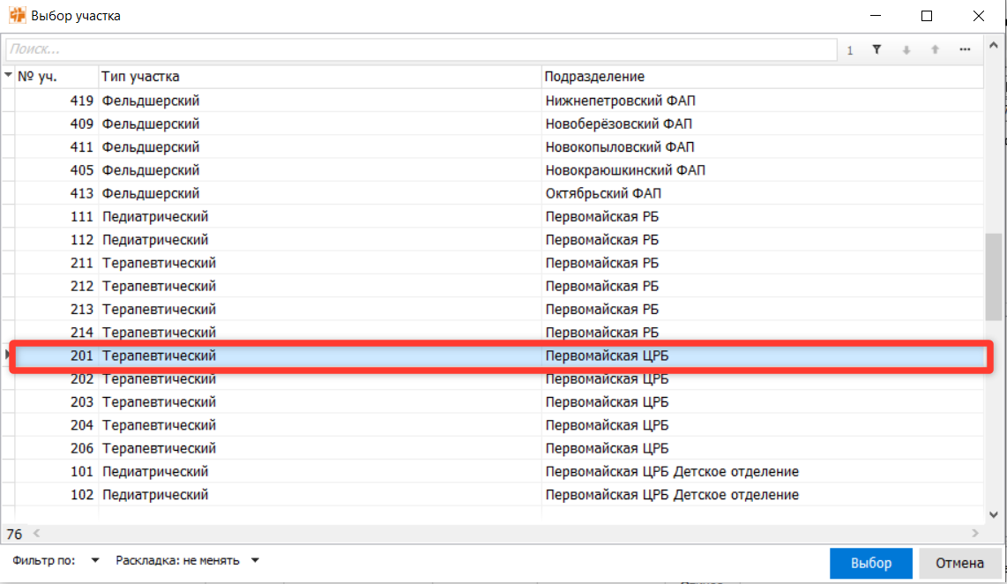

- В поле «Причина» нажать на троеточие и выбрать причину, например: «По заявлению».

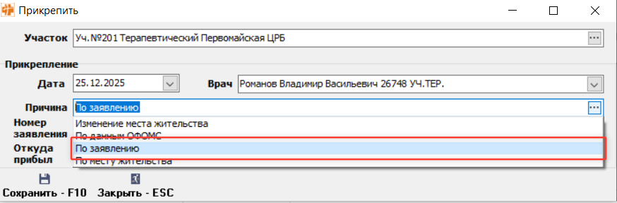

- В поле «Номер заявления» вручную ввести номер заявления на прикрепление.

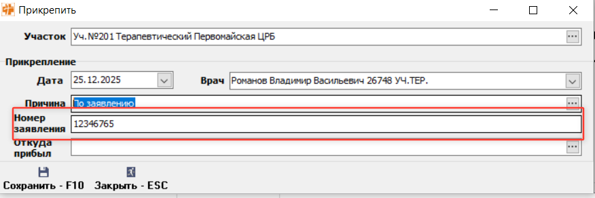

- Нажав на кнопку сохранить – F10 .Пациент успешно прикреплен

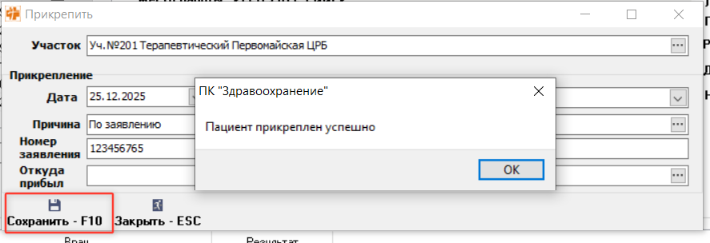

- Далее вернутся в основную форму, убедиться, что пациент отображается как прикреплённый.

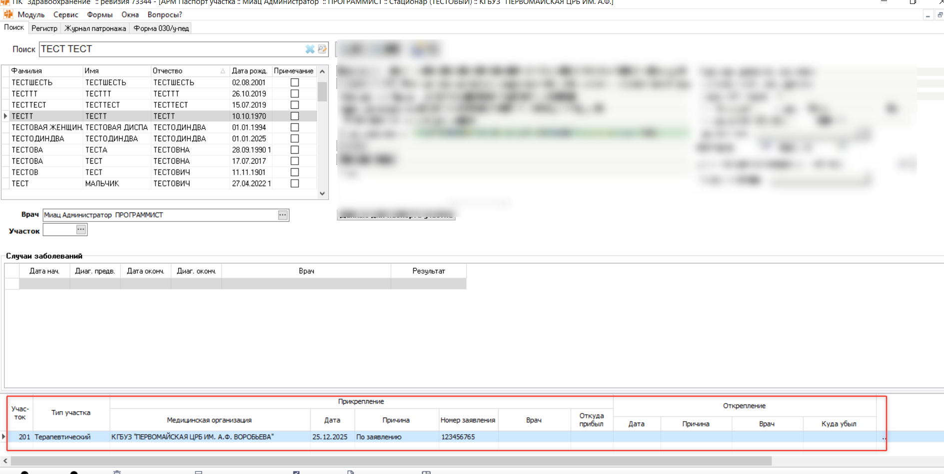

Прикрепление к фельдшерскому участку

- Нажать на троеточие в поле «Номер участка».

- Из списка участков выбрать фельдшерский участок

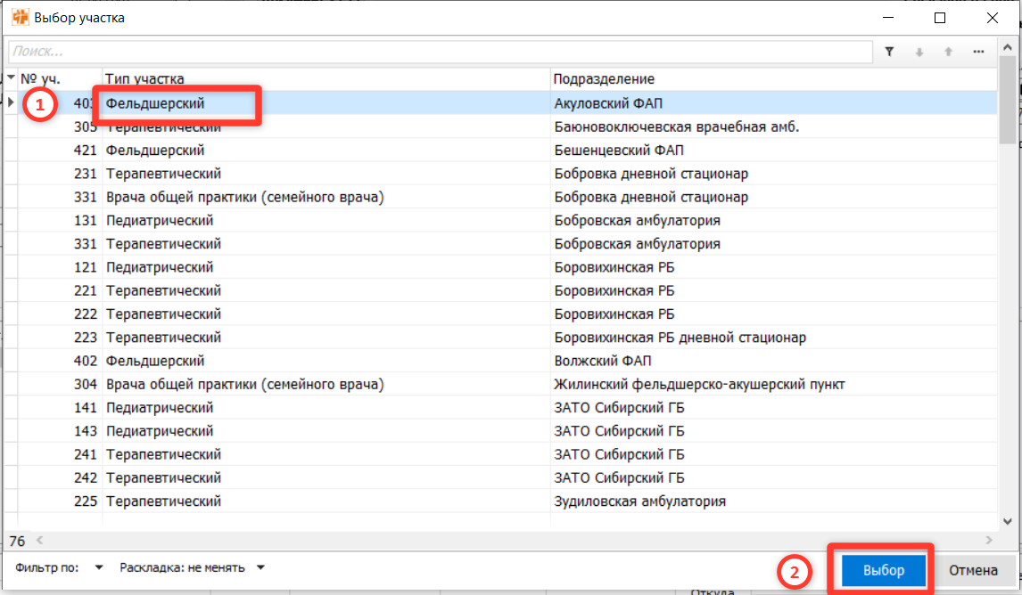

- В поле «Причина» нажав на троеточие, указать причину, например: «По месту жительства».

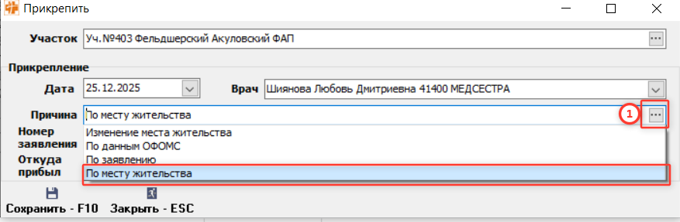

- Нажав на кнопку сохранить – F10 .Пациент успешно прикреплен

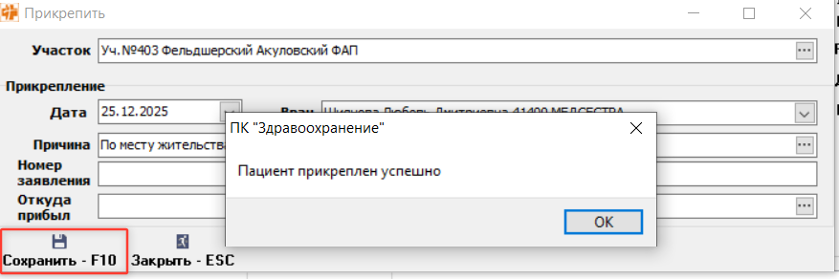
- Далее вернутся в основную форму, убедиться, что пациент отображается как прикреплённый.
